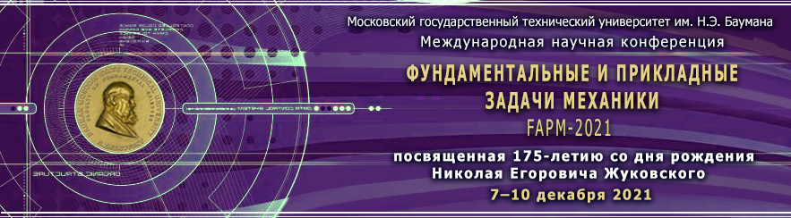
Второе информационное сообщение

Уважаемые коллеги!
Сообщаем, что конференция будет проводиться только в дистанционном режиме на платформе Zoom. Срок приема аннотаций и заявлений на участие продлен до 22 ноября 2021 г. Заявки на участие оформляется только на фамилию докладчика, ФИО соавторов вносятся в отдельную графу в заявке.
Тем, кто присылал свои аннотации и заявления на участие, высылать повторно не нужно.

Оргкомитет конференции

